附件3：
我校研究生管理系统
上传毕业（学位）电子照片操作指南
采集后通过审核的学信网电子版照片，需自行上传至我校研究生管理系统，否则影响毕业、学位授予信息的上报。步骤如下：
第一步：登录我校研究生管理系统，进入“工作台”—“学籍管理”—“照片管理应用”
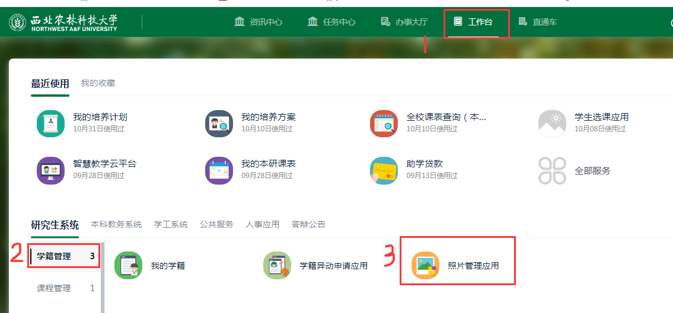
第二步：选“年级”，点“编辑”。
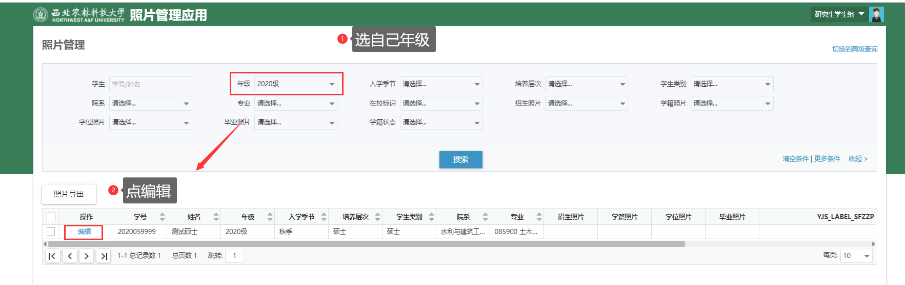

第三步：鼠标放在“毕业照片”“学位照片”灰色位置，出现 “修改头像”，点击上传电子照片即可。
